ГОСУДАРСТВЕННОЕ БЮДЖЕТНОЕ ПРОФЕССИОНАЛЬНОЕ

ОБРАЗОВАТЕЛЬНОЕ УЧРЕЖДЕНИЕ

КРАСНОДАРСКОГО КРАЯ

«ЕЙСКИЙ ПОЛИПРОФИЛЬНЫЙ КОЛЛЕДЖ»

ОТЧЕТ ПО УЧЕБНОЙ ПРАКТИКЕ

ПМ.02 ОСУЩЕСТВЛЕНИЕ ИНТЕГРАЦИИ ПРОГРАММНЫХ МОДУЛЕЙ

Бережной Максим Романович

(Ф.И.О. студента)

Специальность: 09.02.07 Информационные системы и программирование.

Группа: И-22

2024 год

**ПАМЯТКА СТУДЕНТУ ПО ПОДГОТОВКЕ ОТЧЕТА ПО УЧЕБНОЙ ПРАКТИКЕ**

**1.Общие положения**

Отчет составляется индивидуально каждым студентом и должен отражать его деятельность в период изучения ПМ.02 Осуществление интеграции программных модулей

**2. Структура отчета**

*Отчет состоит из следующего:*

1. Титульный лист
2. Памятка студенту по подготовке индивидуального проекта
3. Составление ТЗ для предметной области
4. Составление описания бизнес-процессов
5. Диаграммы UML
6. Составление инфологической модели предметной области и даталогическое проектирование
7. Построение реляционной модели данных, разработка базы данных и запросов к ней
8. Работа с системой контроля версий GIT.
9. Анализ проделанной работы

**3. Требования к оформлению проекта**

Отчет выполняется в электронном виде.

Титульный лист оформляется по установленному образцу.

Формат бумаги А4 (297×210), расположенных вертикально. На каждом листе оставляются поля: справа - 1 см, слева - 3 см, сверху и внизу -2 см,

Шрифт Times New Roman_кегль 12, полуторный межстрочный интервал, выравнивание по ширине, абзац начинается с красной строки – отступ 1,25 см.

**ТЕХНИЧЕСКОЕ ЗАДАНИЕ**

**НА АВТОМАТИЗАЦИЮ БИЗНЕС-ПРОЦЕССА**

**«УПРАВЛЕНИЯ РАСПИСАНИЕМ СЕАНСОВ»**

**ДЛЯ ПРЕДМЕТНОЙ ОБЛАСТИ**

**КИНОТЕАТР**

1. **Общие сведения.** 
   1. **Полное наименование системы и ее условное обозначение.**

База данных Кинотеатр

* 1. **Наименование разработчика системы и реквизиты заказчика.**

1. Заказчик – Градовец Николай Николаевич
2. Разработчик – Студент группы И-22, Бережной максим Романович
   1. **Основания для разработки АС.**

Работа по созданию автоматизированной системы управления расписанием сеансов в кинотеатре

**1.4. Плановые сроки начала и окончания работы по созданию системы:**

- начало работ по созданию системы – начало декабря

- окончание работ по созданию системы – конец апреля

**1.5. Источник финансирования работ по созданию АС.**

Собственные средства разработчика.

**1.6. Порядок оформления и предъявления заказчику результатов работ по созданию системы:**

К результатам труда разработчика относится:

· оригинальное аппаратное обеспечение;

· оригинальное программное обеспечение;

· уникальные структуры данных;

· типовые проектные решения и особенности построения распределённой системы;

· проектная и рабочая документация.

Заказчику передаются:

· 2 диска с дистрибутивом программного обеспечения ИС учета и контроля ТВКР;

· 1 диск с демонстрационными примерами;

Заказчик приобретает у третьих лиц:

· лицензионное программное обеспечение.

· Активное сетевое оборудование.

· Серверное оборудование.

· Пассивное сетевое оборудование

Результаты работы предоставляются заказчику:

Результаты передаются заказчику частями по завершении каждой стадии работы по созданию системы

· Активное сетевое оборудование

· Документация – в электронном виде в формате MS Word, на бумажных носителях.

Проектная документация должна быть разработана в соответствии с ГОСТ 34.201-89 и ГОСТ ЕСПД. Процедуры приемки - передачи результатов работ оформляются актами приемки-передачи.

**2. Назначение и цели создания системы**

**2.1 Назначение системы.**

**Назначение базы данных в автоматизации процесса** системы управления расписанием сеансов в кинотеатре **заключается в хранении и обработке информации, необходимой для функционирования системы** управления расписанием сеансов

**2.2 Цели создания системы.**

Целью создания системы является:

**1. Хранение информации о сеансах: база данных может содержать данные о сеансах, и информации о них.**

**2. Оптимизация процесса обработки билетов: база данных позволяет автоматизировать процесс приема и обработки билетов.**

**3. Мониторинг и анализ данных: база данных позволяет проводить анализ эффективности работы кинотеатра.**

**3. Характеристика объекта автоматизации.**

Объектом автоматизации является кинотеатр. Кинотеатр – учреждение, предназначенное для осуществление показа фильмов населению. В кинотеатрах приняты разные форматы сеансов, такие как премьеры, специальные билеты на определенные фильмы, бесплатные показы для детей и др.

**4. Требования к системе.**

**4.1.1.Требования к структуре и функционированию системы.**

Автоматизированная система должна обеспечивать возможность выполнения следующих функций:

1. Необходимо предусмотреть функцию добавления информации.
2. Система должна обеспечивать доступ к уже имеющейся в ней информации.
3. Данные в системе должны регулярно обновляться.
4. Пользовательский интерфейс должен быть удобным и понятным.
5. Следует разработать инструкцию для работы с системой.

Кроме того, система должна позволять сохранять все полученные и обработанные данные.

**4.1.2. Требования к средствам и способам связи для информационного обмена между компонентами системы.**

Для информационного обмена между компонентами системы должна быть организована локальная сеть. Разрабатываемая система функционирует на сервере, к которому имеют доступ пользователи этой программой по средствам локальной сети.

**4.1.3. Требования к характеристикам взаимосвязи создаваемой системы со смежными системами, требования к ее совместимости.**

База данных в кинотеатре будет использоваться сотрудниками фонда и внешними организациями, такие как работодатели или государственные органы. Обмен данными между кинотеатром и внешними организациями и системами должен производиться путем передачи электронных документов и иной информации.

**4.1.4. Требования по диагностированию системы.**

Диагностика и профилактика технических средств, проводится раз в месяц. Проверка целостности данных и нарушений проводится по мере необходимости. Проверка программного и аппаратного обеспечения проводится по мере необходимости.

**4.1.5. Перспективы системы, модернизация системы.**

Модернизация системы может происходить в двух направлениях: модернизация программного обеспечения и модернизация аппаратного обеспечения комплекса.

1. При модернизации программного обеспечения могут вноситься изменения или осуществляться дополнения в необходимые для функционирования программной системы (например, при введении новой задачи), а также могут обновляться до актуальных версий программные средства.
2. Модернизация аппаратного обеспечения комплекса должна происходить путем приобретения новых или модернизации старых аппаратных средств.

**4.1.6. Требуемый режим работы персонала.**

* 1. Требуемый режим работы персонала – полный рабочий день с 9:00 до 18:00, в пятницу — с 9:00 до 16:45.
  2. Перерыв на обед — с 12:00 до 12:45 (время может меняться).

**4.1.7. Требования к надежности комплекса.**

Необходимо, чтобы система обладала устойчивостью к отказам оборудования и программных систем, а также электропитания. Для надежной работы комплекса необходимы высоконадежные аппаратные и программные системы. Требования надежности должны быть регламентированы для следующих аварийных ситуаций:

1. выход из строя аппаратных средств системы;
2. отсутствие электроэнергии;
3. выход из строя программных средств системы;
4. неверные действия персонала компании;
5. пожар, взрыв и т.п.

Методы оценки и контроля показателей надежности на разных стадиях создания системы должны отвечать следующим особенностям:

1. многофункциональность;
2. сложные формы взаимосвязи систем комплекса;
3. существенная роль временных соотношений отказов отдельных систем комплекса;
4. разнообразные законы распределения среднего времени безотказной работы и восстановления.

**4.1.8. Требования к численности и квалификации персонала программы и режимы его работы.**

**Для работы с (ИС) необходимо разделение пользователей на:**

1. сотрудников, которые будут отвечать за настройку и обслуживание системы, а также за обеспечение безопасности данных;
2. сотрудников, которые будут выполнять основные функции по учёту и контролю данных.

**Требования к квалификации персонала программы:**

1. сотрудники, которые отвечают за настройку и обслуживание системы, должны иметь высшее образование, опыт работы с информационными системами не менее 3 лет.
2. сотрудники, которые выполняют основные функции по учёту и контролю данных, должны иметь среднее профессиональное образование, опыт работы с персональным компьютером не менее 1 года.

Режимы работы персонала программы должны обеспечивать бесперебойное функционирование системы учёта и контроля данных.

**Квалификация персонала программы:**

Сотрудники программы должны владеть навыками работы с операционной системой Microsoft Windows, а также с другими информационными системами и базами данных.

**4.1.9. Требования по безопасности системы.**

При монтаже, наладке, обслуживании, ремонте и эксплуатации аппаратных средств системы в качестве мер безопасности должны соблюдаться требования установленные:

1. СаНПиН 2.2.4/2.8056-96 «Электромагнитные излучения радиочастотного диапазона»
2. ГОСТ Р. 50377-92 (МЭК 950-86) «Безопасность оборудования информационной технологии, включая электрическое конторское оборудование»
3. ГОСТ 27954-88 «Видеомониторы персональных вычислительных машин. Типы, основные параметры, общие технические требования»
4. ГОСТ 27201-87 «Машины вычислительные электронные персональные. Типы, основные параметры, общие технические требования»

**4.1.10. Требования по эргономике и технической эстетике.**

**Видеотерминал должен соответствовать следующим требованиям:**

1. экран должен иметь антибликовое покрытие;
2. цвета знаков и фона должны быть согласованы между собой;
3. для многоцветного отображения рекомендуется использовать одновременно максимум 6 цветов, т.к. вероятность ошибки тем меньше, чем меньше цветов используется и чем больше разница между ними;
4. необходимо регулярное обслуживание терминалов специалистами.

**4.1.11. Требования к эксплуатации, техническому обслуживанию, ремонту и хранению систем комплекса.**

* + 1. Необходимо выделять время на обслуживание и профилактику аппаратных систем комплекса (1 день в месяц).
    2. Сеть энергоснабжения должна иметь следующие параметры: напряжение – 220В; частота – 50Гц.
    3. Для обслуживания и профилактики аппаратных систем комплекса необходимо привлечение инженера-электронщика либо специалиста по сетевым технологиям. Его образование должно быть исключительно высшее техническое, связанное с отладкой локальных или структурированных кабельных сетей. Специалист по плану должен уделять 1 день в месяц обслуживанию аппаратных систем комплекса, либо в случае непредвиденного выхода аппаратных систем из строя по заявке персонала компании.
    4. Специалист по сетевым технологиям с высшим образованием должен проводить обслуживание программных систем комплекса в следующих случаях: выход из строя программных систем; при неправильном использовании программных систем; по плану 1 день в месяц для проведения тестирования программных систем.

**4.1.12. Требования по сохранности информации.**

**Сохранность информации должна быть обеспечена в следующих случаях:**

1. выход из строя аппаратных систем комплекса;
2. стихийные бедствия (пожар, наводнение, взрыв, землетрясение и т.п.);
3. хищение носителей информации, других систем комплекса;
4. ошибки в программных средствах;
5. неверные действия сотрудников.

Для сохранности информации необходимо предусмотреть использование блоков бесперебойного питания для защиты данных от повреждения в случае отключения питания, для надёжного хранения данных необходимо производить ежедневное резервное копирование БД на несколько дисков, а также поскольку все манипуляции со структурой базы данных производятся посредством

обеспечения сохранности информации при сбоях использовать её механизмы (транзакции).

Для выполнения операции отката и повышения надёжности хранения базы данных предусмотреть раздельное хранение двух дополнительных копий (с возможностью сохранения на различных физических носителях).

**4.1.13. Требования к средствам защиты от внешних воздействий.**

Аппаратные средства системы должны обладать радиоэлектронной защитой. Уровень радиопомех, создаваемых аппаратными системами во время работы, а также в моменты включения и выключения, не должен превышать значений, утвержденных Государственной комиссией по радиочастотам. Также необходима защита систем комплекса от внешних воздействий (молний, взрывов и т.д.). Необходимо применение экранирования помещений от индустриальных помех и электромагнитных полей.

**4.1.14. Требования к защите информации от несанкционированного доступа.**

При работе с базой данных, необходимо, чтобы она была защищена от попыток изменения и разрушения. Система нуждается в защите информации от несанкционированного доступа. ИС защищается паролем. Существует три вида доступа:

1. **Полный доступ.** Этот уровень доступа позволяет пользователю вносить изменения в базу данных, удалять и создавать записи.
2. **Доступ только для чтения.** Пользователь с таким уровнем доступа может просматривать данные, но не может их изменять.
3. **Частичный доступ.** Пользователь с этим уровнем доступа может выполнять ограниченный набор действий, например, изменять только определённые поля в записях.

**4.1.15. Требования по стандартизации и унификации.**

В процессе работы системы необходимо использовать программные и аппаратные средства, которые будут удобны в рамках комплекса.

База данных будет храниться в формате Microsoft Access (mdb-файл). После внесения изменений все данные будут сохраняться в этом же файле.

Интерфейс системы будет создан на основе стандартных элементов операционной системы Windows. Для обозначения различных объектов базы данных будут использоваться пиктограммы, принятые в Microsoft Access.

* 1. **Требования к задачам, выполняемым системой.**

**4.2.1 Перечень функций, подлежащих автоматизации:**

**Подсистема загрузки базы данных:**

Производит запуск Microsoft Access, загрузку базы данных. Последовательно считывает информацию о существующих в БД объектах и их свойствах, о заданных между объектами связях. Полученная информация размещается во внутренних структурах данных: однонаправленных списках. Предусмотреть три различных списка:

1. список объектов БД (содержит уникальный идентификатор объекта, имя объекта, его тип);
2. список связей БД (содержит идентификаторы связанных объектов, тип связи);
3. список пустых ссылок БД (содержит идентификатор связанного объекта, имя адресуемого объекта, отсутствующего в БД, тип связи).

Эти списки позволяют эффективно обрабатывать и использовать информацию о связях и свойствах объектов в базе данных. Они обеспечивают быстрый доступ к необходимой информации и упрощают процесс работы с данными.

**4.3. Требования к видам обеспечения.**

**4.3.1. Требования к информационному обеспечению.**

Информационное обеспечение программы включает в себя базу данных (внутри машинное обеспечение), а также входные, внутренние и выходные документы.

Входная информация состоит из:

1. базы данных учёта и контроля кинотеатра (файл формата MDB);
2. запроса сотрудника кинотеатра.

Выходная информация представлена:

1. изменениями в объектах базы данных;
2. файлом формата (mdb) с внесёнными в него изменениями;
3. отчётом о введённой информации.

**4.3.2. Требования к лингвистическому обеспечению.**

Шрифт ввода-вывода данных - кириллица;

Пользовательский интерфейс должен соответствовать следующим требованиям:

1. Эффективные интерфейсы должны быть очевидными и внушать своему пользователю чувство контроля. Необходимо, чтобы пользователь мог одним взглядом окинуть весь спектр своих возможностей, понять, как достичь своих целей и выполнить работу.

2. Эффективные интерфейсы не должны беспокоить пользователя внутренним взаимодействием с системой. Необходимо бережное и непрерывное сохранение работы, с предоставлением пользователю возможности отменять любые действия в любое время.

**4.3.3. Требования к программному обеспечению.**

**ИС учёта и контроля Пенсионного фонда требует для своей работы установки следующего ПО:**

1. На сервере ИС учёта и контроля должны быть установлены:
2. Операционная система: Microsoft Windows Server 2000/2003/2008/2012.
3. СУБД Microsoft SQL Server 2000/2005/2008/2012 (база данных учёта и контроля Пенсионного фонда).
4. На рабочей станции пользователя необходимо установить:
5. Операционная система: Microsoft Windows 2000/XP/Vista/7/8/10.
6. ИС учёта и контроля Пенсионного фонда.

**4.3.4. Требования к техническому обеспечению.**

**Для функционирования ИС необходимо:**

1. локальная вычислительная сеть на основе протокола TCP/IP с пропускной способностью 10/100 Мбит/с.
2. Сервер должен удовлетворять следующим минимальным требованиям:
3. процессор Celeron-500MHz или аналогичный,
4. 1 Gb и более оперативной памяти;
5. 80 Gb – жесткий диск
6. Монитор – SVGA;
7. Клавиатура - 101/102 клавиши;
8. Манипулятор типа «мышь».

**Требования, предъявляемые к конфигурации клиентских станций:**

1. процессор, с тактовой частотой не менее 400 MHz,
2. 256 Mb оперативной памяти;
3. Монитор – SVGA;
4. Клавиатура - 101/102 клавиши;
5. Манипулятор типа «мышь».

**4.3.5 Требования к методическому обеспечению.**

Необходимо создать новые документы:

1. «Руководство пользователя ИС учёта и контроля кинотеатра для сотрудника кинотеатра»;
2. «Руководство пользователя ИС учёта и контроля кинотеатра для сотрудника кинотеатра»;
3. «Руководство пользователя ИС учёта и контроля кинотеатра для сотрудника кинотеатра»;

**5. Состав и содержание работ по созданию системы**

1. Эскизный проект.

1.1. Разработка предварительных проектных решений по системе и её частям.

2. Технический проект.

2.1. Разработка проектных решений по системе и её частям.

2.2. Разработка документации и её части.

3. Рабочая документация

3.1. Разработка рабочей документации на систему и её части.

3.2. Разработка или адаптация программ.

4. Ввод в действие.

4.1 Проведение предварительных испытаний.

**6. Порядок контроля и приемки системы.**

Установить контроль и приемку результатов работ на каждой стадии создания системы в соответствии с разделом 5.

На третьем этапе принимается финальная версия программного продукта.

Остальные результаты работ передаются в виде документов.

Чтобы принять этап, необходимо рассмотреть и оценить объём выполненных работ и представленную техническую документацию в соответствии с требованиями технического задания.

Ответственность за организацию и проведение приёмки системы несёт заказчик. Система принимается после того, как приняты все её задачи. Для этого необходимо предоставить обеспечение материальной частью (технические средства), проектной документацией и специально выделенным персоналом.

Заказчик должен представить систему ведомственной приемочной комиссии и обеспечить нормальные условия работы этой комиссии в соответствии с программой приёмки.

Завершающим этапом при приёмке системы должно быть составление акта приёмки.

**7. Требования к составу и содержанию работ по подготовке объекта автоматизации к вводу системы в действие.**

Для обеспечения готовности объекта к вводу системы в действие провести комплекс мероприятий:

1. приобрести компоненты технического и программного обеспечения, заключить договора на их лицензионное использование;
2. завершить работы по установке технических средств;
3. провести обучение пользователей.

**8. Требования к документированию.**

Проектная документация должна быть разработана в формате MS WORD.

**9. Список источников.**

ГОСТ 34.602-89 и ГОСТ 19.201-78

**Составление описания Бизнес процессов**

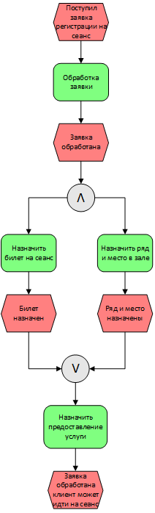

**Диаграммы UML**

**Диаграмма вариантов использования:**

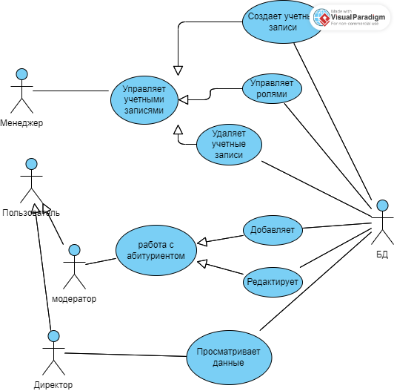

**Диаграмма Компонентов:**

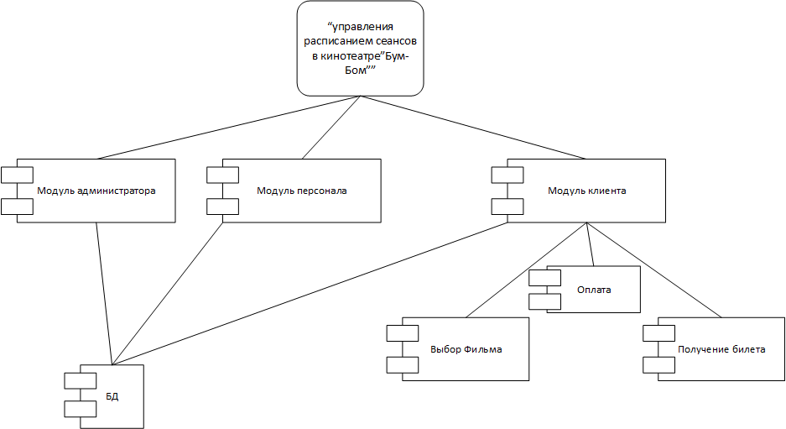

**Составление инфологической модели предметной области и даталогическое проектирование:**

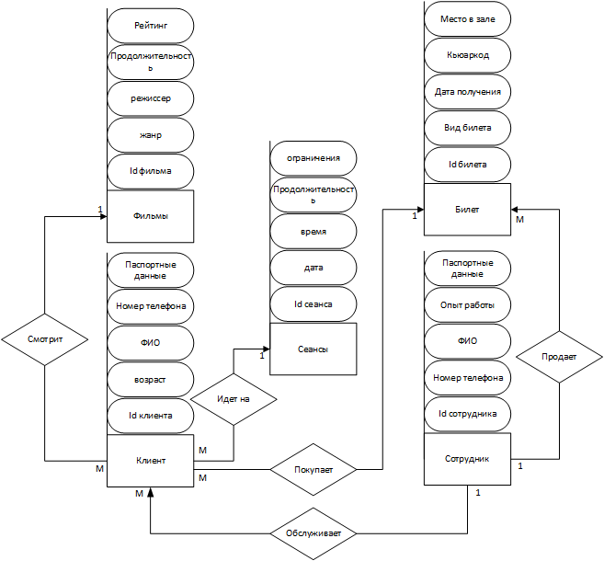

**АНАЛИЗ ПРОДЕЛАННОЙ РАБОТЫ.**

Во время учебной практики я столкнулся с такими трудностями как создание запросов в БД.

Учебная практика для вашего профессионального становления как специалиста дала мне новые знания в создании БД

Мои предложения и пожелания по улучшению организации практики это облегчить задания на оценку 3